Министерство образования Республики Беларусь

Учреждение образования

БЕЛОРУССКИЙ ГОСУДАРСТВЕННЫЙ УНИВЕРСИТЕТ

ИНФОРМАТИКИ И РАДИОЭЛЕКТРОНИКИ

Факультет компьютерных систем и сетей

Кафедра программного обеспечения информационных технологий

Дисциплина: ТИ (Теория информации)

ОТЧЕТ

по лабораторной работе № 1

Тема работы: Простейшие шифры

Выполнил: гр. 951007 Воривода М.А.

Проверила: Болтак С.В.

Минск 2021

Содержание

1 Smoke test 3

2 Таблица и скриншоты тестов..…………………………………………………9

3 Тесты на буквы/цифры……………………………………………………….10

# SMOKE TEST

1. Запуск программы:

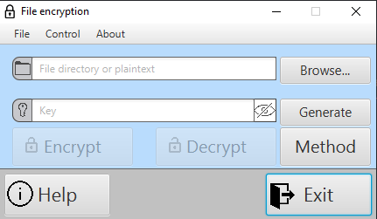

1. Проверка ключа:
   1. Для метода Виженера: только русские буквы:

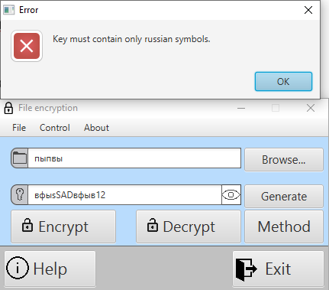

* 1. Для метода железнодорожной изгороди: только числа:

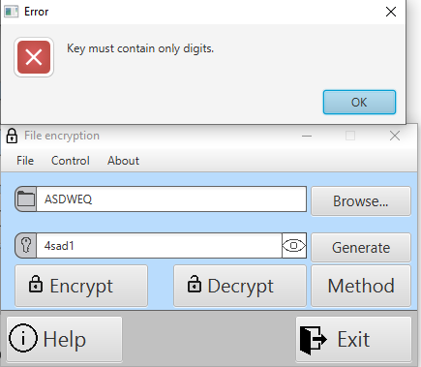

1. Выбор метода:
   1. При выборе метода Плейфера поле ключа блокируется:

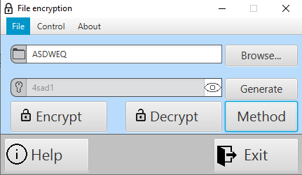

* 1. При выборе других методов поле ключа снова доступно:

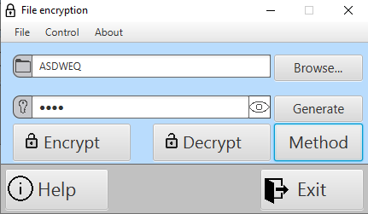

1. Выбор файла:

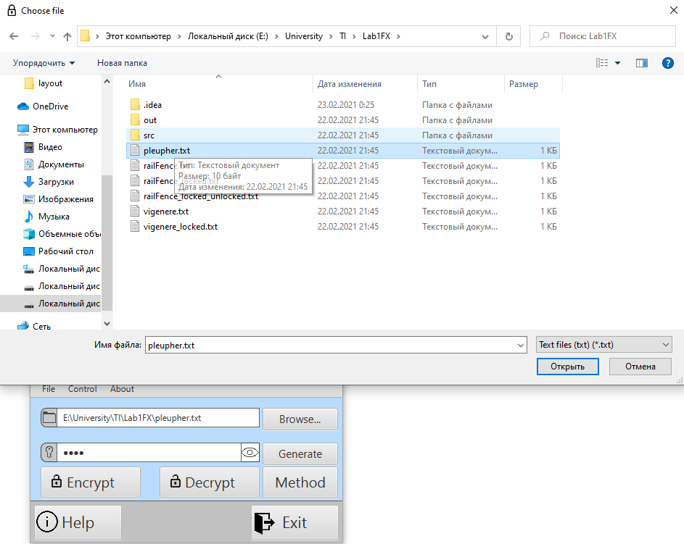

1. Если файл не найден, то содержимое поля пути воспринимать как исходный текст:

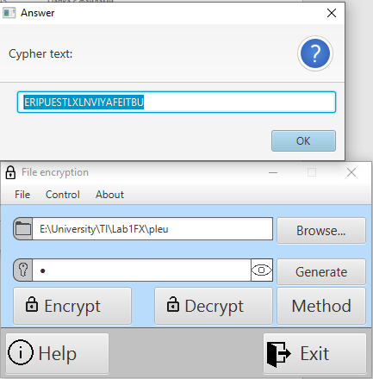

1. Подсказки о событиях:
   1. Копирование ключа:

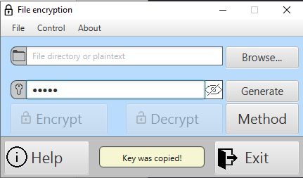

* 1. Генерация ключа:

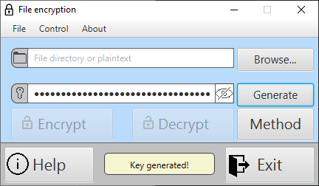

* 1. Зашифровка:

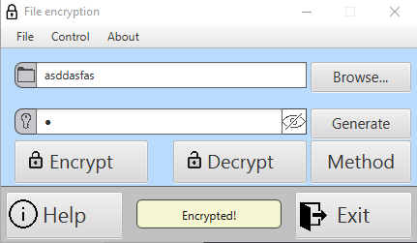

* 1. Дешифровка:

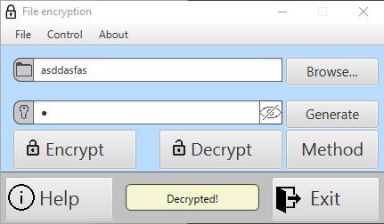

# 2 ТАБЛИЦА И СКРИНШОТЫ ТЕСТОВ

**Метод Виженера с прогрессивным ключом**

Таблица и пример:

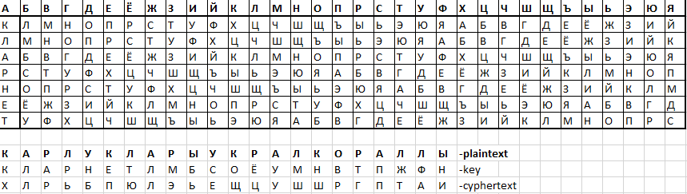

Зашифрованный текст:

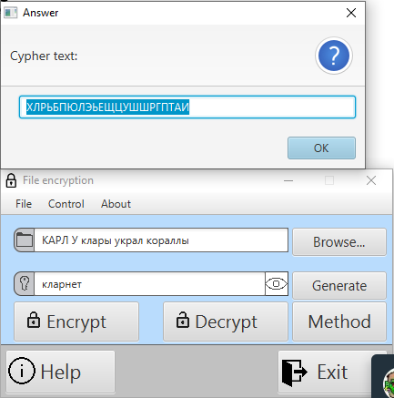

Расшифровка правильным ключом:

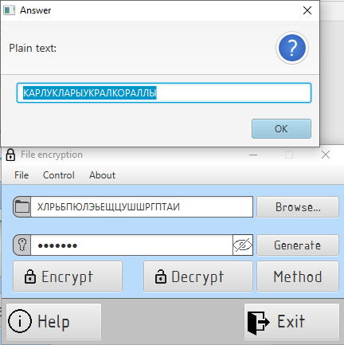

Расшифровка неправильным ключом:

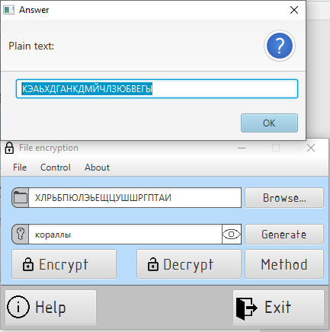

**Метод железнодорожной изгороди**

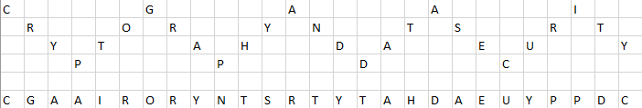

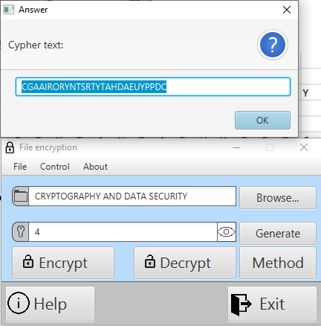

Расшифровка правильным ключом:

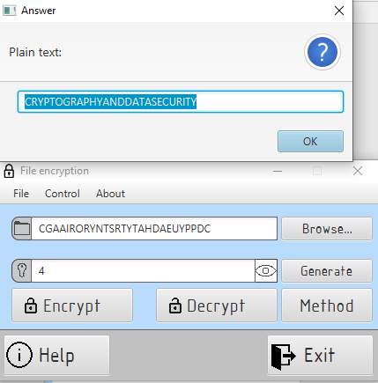

Расшифровка неправильным ключом:

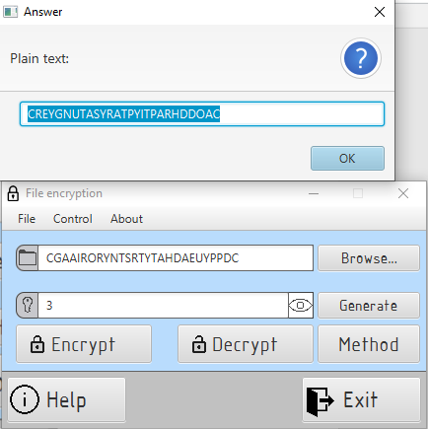

**Метод Плейфера**

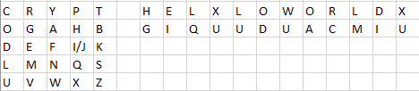

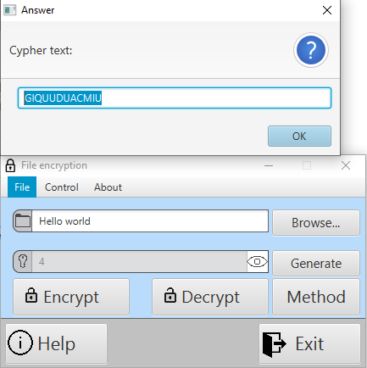

Расшифровка правильным ключом:

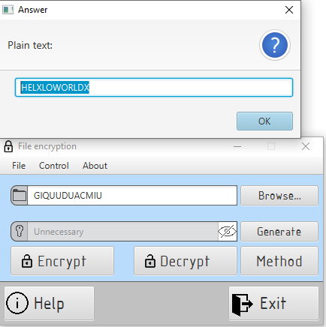

# ТЕСТЫ НА БУКВЫ/ЦИФРЫ

Метод Виженера:

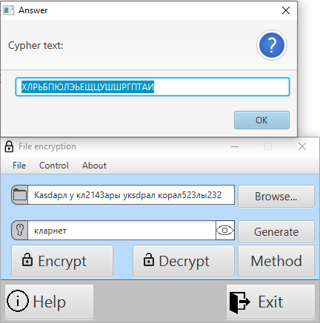

Метод Плейфера:

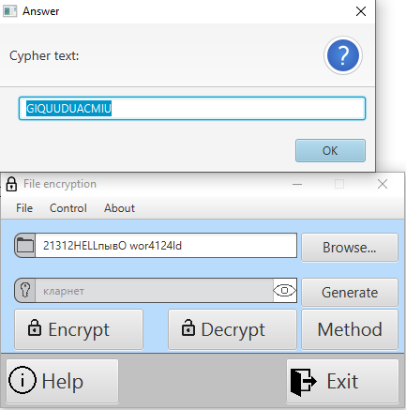

Метод железнодорожной изгороди:

